系统修改

急需修改

后台：

1、添加地区还是不能添加，例如：添加“天津市-和平区”地区列表里不能增加，而是替换其中一个地区 √ (原因是地区id在添加新的地区时计算加一保存的，在数据库中删除了一条中间数据，导致计算重复，出现错误)

2、“商品介绍”添加完毕后再次打开后“管理-商品介绍”之前维护内容有不显示现象，多次打开还能显示，不稳定 (目前没有测试出问题)

3、客服聊天还是速度慢，有丢失现象（如果不好搞就先放一放） X（暂时先放一放）

前台：

1前台首页整个界面在这次改动之后幅面变宽，右边被菜单遮盖；“关于我们”内容出现重复。 (正在解决中)

2、首页，登录界面，印材配置页，提交订单页，“关于我们”页下方的备案相关信息要修改。商品页，商品详情页下方无备案相关信息 √

3、生成效果图功能先频闭掉 √

4、忘记密码启用已有进展，尽快完成 √ (错误信息提醒并未完善)

5、企业qq号码：3556408401 √

6、首页下方加一个微信二维码，在这个位置空白处√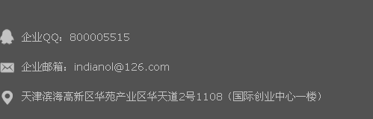



7、域名访问加www √ (在生产环境中，setting文件中讲DEBUG=False，ALLOWED_HOSTS = ["*"])

以下为不急需修改部分

1、优惠券下单时优惠券能够几张同时使用，一个订单现在是只能用一张

2、订单管理

2.1订单页加“首页”“末页”功能键和指定页数跳转功能

2.2按时间段查询功能不能用

2.3订单退回后增加再次提交订单功能键

2.4后台新订单弹出提示框功能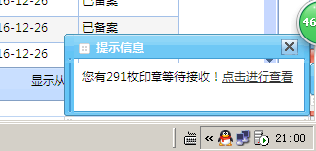

，或者声音提示功能

三、系统管理

1、管理员管理及管理员类别管理应启用

2、安全管理应启用